Web前端笔试题(第二套)

**1、七只皮鞋逻辑题。（5分）**

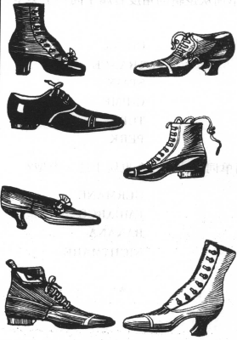

这些皮鞋中有六只从逻辑的角度看属于同一类型。还有一只是“另类”——是哪一只，为什么？

第七只鞋 高跟鞋没鞋带 低跟的有鞋带 第七只鞋是高跟并且有鞋带

**2、君王的遗愿逻辑题。（5分）**

古代有一位君王，是国际象棋的迷恋者。他在临终之前，最放心不下的，就是那笔巨额财产的归属。这笔财产应该传给他三个儿子中的哪一个呢？他的财产其实就是用钻石宝珠制成的国际象棋。他决定，每个儿子可以从现在开始下棋，他的这笔财产将给予下棋盘数正好等于他存活天数一半的儿子。大儿子拒绝了，他说不知道父亲还能活多久。二儿子也拒绝了，理由同上。小儿子接受了。他怎样才能遵从他父亲的愿望呢？

每两天下一盘棋

1. **两种算法实现打印5的倍数。（每种算法5分，共10分）**

方法一：

function sum（end）{

for（var i=0; i<=end； i++）{

if（i%5==0）{

console.log（i）；

}

}

}

方法二：

function sum（end）{

for（var i=5; i<=end； i+=5）{

console.log（i）；

}

}

1. **求二维数组所有数的和(封装函数)。（10分）**

function sum(arr){

var total=0;

for(var i=0;i<arr.length;i++){

for(var j=0;j<arr[i].length;j++){

total+=arr[i][j]

}

}

return total;

}

1. **用户输入秒数，点击确定后开始倒计时。（20分）**

<input type=”text” placeholder=”请输入秒数” id=”sec”/>

<button id=”show”>确定</button>

<div id=”secshow”></div>

Show.onclick=function (){

Var secT=parseInt(sec.value);

Var time=setInterval(function(){

If(secT=0){

secshow.innerHTML=secT--;

}else{

clearInterval(time);

}

},1000)

}

1. **用js实现随即选取10--100之间的10个数字，存入一个数组。（20分）**

function select(start,end){

var o=end-start+1;

return Math.floor(Math.randow()*o+start);}

var arr=new array();

for(var i=0;i<10;i++){

arr.push(select(10,100));

}

alert(arr);

1. **请使用javascript语言创建一个对象代表一个学生,学生主要有以下属性:姓名Jeriy(字符串类型)/年龄22(整型)/三个朋友:Li、Chen、Zhang（数组）/会踢足球(类型为方法),并且调用Jeriy踢足球(弹出football字符串即可)。要求使用构造函数和原型组合方法。（30分）**

function xs(name,age,friend){

this.name=name;

this.age=age;

this.friend=friend;

}

xs.prototype.play=function(){

alert(“football”)

}

var s = new xs(“Jeriy”,22,[“li”,”chen”,”zhang”]);

s.play();